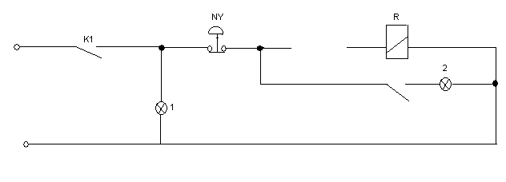
K1: Sima ki –be kapcsoló
NY: Nyomógomb mely nyomásra bontja az áramkört
R: Relé, húzásra zár
1;2: Mindkettő led

A bemeneti fesz. 12V egyen. A kihagyott helyre kellene a késleltető, amit írtál. Ezt szeretném megvalósítani. Megvalósítható szerinted? A késleltető kapcsolási rajzát küld el légy szíves. Az alkatrészek értékének feltüntetésével.

Még annyi, hogy ez a kütyű egy éberségi vmire hasonlítani egy picit. A K1-el kapcsolom ki vagy be. Az 1-es led jelzi az üzemállapotot. Ha nyomógombot az előírt időig nem nyomódik meg, akkor a 2-es led kigyullad. Ha az előírt időn belül lenyomódik a nyomógomb, akkor az előírt idő újra indul.

Üdv. Norbi!

Köszönöm szépen segítségedet!

